Canasta de frutas

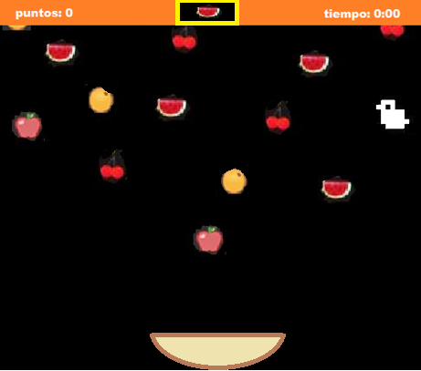

* el juego consiste en atrapar en mayor número de frutas dentro de la canasta
* si se atrapa la fruta que esta en el recuadro amarillo en un rango de 15 segundos se gana el doble de puntos
* si mas de 10 frutas caen fuera de la canasta se pierde el juego
* conforme el tiempo pasa las frutas irán cayendo mas rápido
* el ave se come las frutas evitando que el jugador consiga atrapar la fruta seleccionada en el cuadro amarillo

Integrantes

Carolina Soto Avila

Raúl Roque Zamora